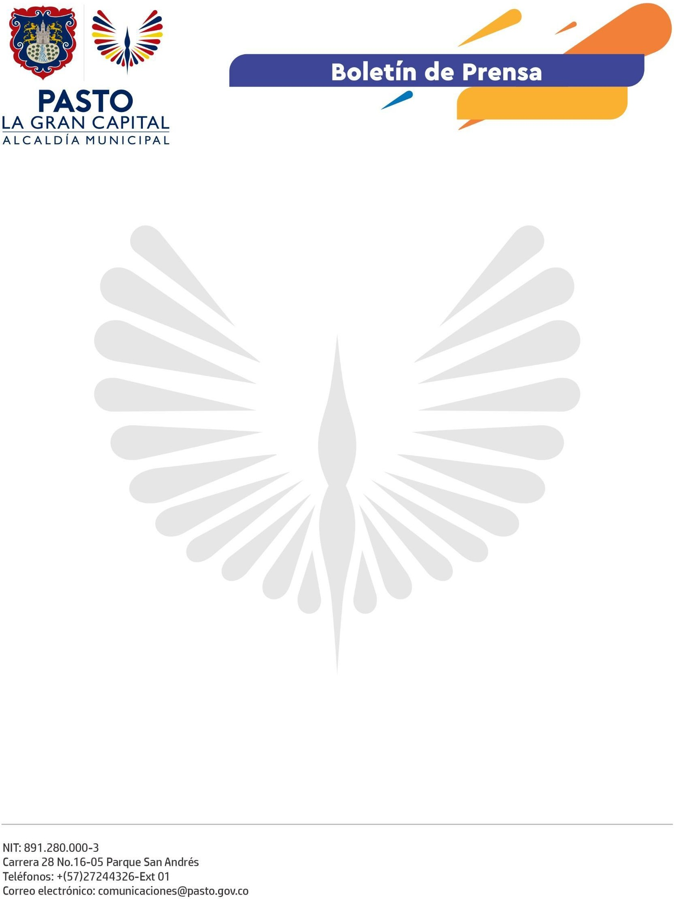
No. 667
27 de octubre de 2022

ALCALDÍA DE PASTO, POLICÍA METROPOLITANA Y EJÉRCITO NACIONAL ADELANTARON OPERATIVO DE CONTROL EN LOS BARRIOS RÍO BLANCO, LOMA DEL CARMEN Y SAN ALBANO

Con la estrategia ‘Más territorio, más seguridad’ y el ‘Plan Comuna’, la Secretaría de Gobierno continúa visitando los distintos sectores del Municipio de Pasto con el fin de impulsar acciones que permitan mantener la seguridad y la convivencia ciudadana. En este propósito se articulan la Policía Metropolitana y el Ejército Nacional.

Durante el último operativo interinstitucional, las autoridades visitaron los sectores de Río Blanco, Loma del Carmen y San Albano, donde fueron halladas cinco personas consumiendo estupefacientes. Los detenidos fueron conducidos al Centro de Traslado por Protección de la Policía. Igualmente, fueron desinstalados varios cambuches donde, presuntamente, se expendían y consumían todo tipo de alucinógenos.

Sobre estas intervenciones, el analista del Observatorio del Delito y contratista de la Secretaría de Gobierno, Pablo Andrés Urbina, destacó que las denuncias ciudadanas realizadas a través de los encuentros comunitarios han sido clave para identificar aquellas zonas de mayor inseguridad.

“Los operativos interinstitucionales que se lideran desde la Secretaría de Gobierno nos permiten combatir el microtráfico y la delincuencia. Esto, sumado a la instalación de elementos tecnológicos como las alarmas inteligentes comunitarias, la creación de frentes de seguridad y los incentivos económicos a la denuncia, nos permiten mejorar la percepción de seguridad en todo el municipio”, expresó.

Por su parte, el jefe del Centro de Traslado por Protección de la Policía Metropolitana, Capitán Jorge Andrés Erazo Muñoz, explicó que con la prevención de los hechos delictivos se preserva la seguridad de todos los habitantes. “Es importante mantener la integralidad de los operativos entre Alcaldía y autoridades, sobre todo para atacar integralmente los focos de delincuencia”, concluyó.

